SREDA, 6. 5. 2020

TJA 8 (skupina Ahačič: Anan, Ana, Matic, Gaj, Ermin, Kristjan, Anja, Ema, Matija, Jaka, Eldar, Anel)
Najprej preverite rešitve:
1. Besedišče: UČ str. 103/3a

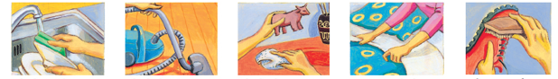
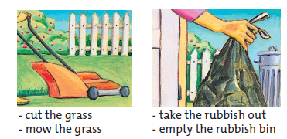

2. Ponovitev: DZ str. 98/3,4
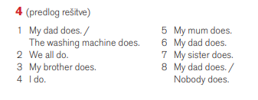
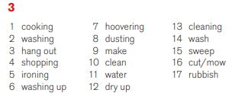

Verjamem, da ste spočiti in pripravljeni na nova znanja.

Na vaše e-naslove sem vam poslala preverjanja znanja. Prosim, da preverjanja rešujete natančno in samostojno. Vpišite vse podatke (e-naslov, ime in priimek, razred ter vse odgovore) in na koncu preverjanje oddajte (Submit).
Časa za reševanje imate do ponedeljka, 11. 5. 2020 do 10. ure. Po tem datumu reševanje ne bo več možno.
V primeru težav mi pišite na moj e-naslov.

Danes boste reševali naloge v delovnem zvezku. Urili boste različne spretnosti: slovnico, besedišče, bralno razumevanje.

Zelene naloge so obvezne za vse, oranžne pa za tiste, ki si želite več znanja in utrjevanja.
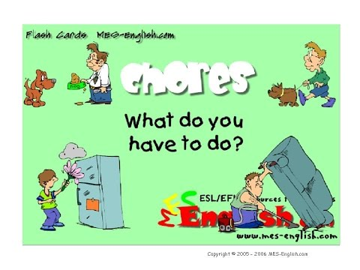
Poglejte si še video za ponovitev:
- DZ str. 100/6
- DZ str. 101/8
- DZ str. 103/11
- DZ str. 99,100/5ab
- DZ str. 133/1

